**Требования к модулю**

**Автоматизированная расстановка ЭПС на путях в депо**

**Этап 1**

Задача: схематичное отображения ЭПС на путях на яндекс карте с указанием номера состава путем получения данных о составе с камеры видеонаблюдения.

Блоки работ:

1. ***Отрисовка на яндекс карте поверх путей объектов с указанием названий***

У карт есть АПИ и возможность создания пользовательских карт с нанесением объетов или отрисовкой их грания.

Примеры:

- отображение составов (точек) по полученных gps координатам

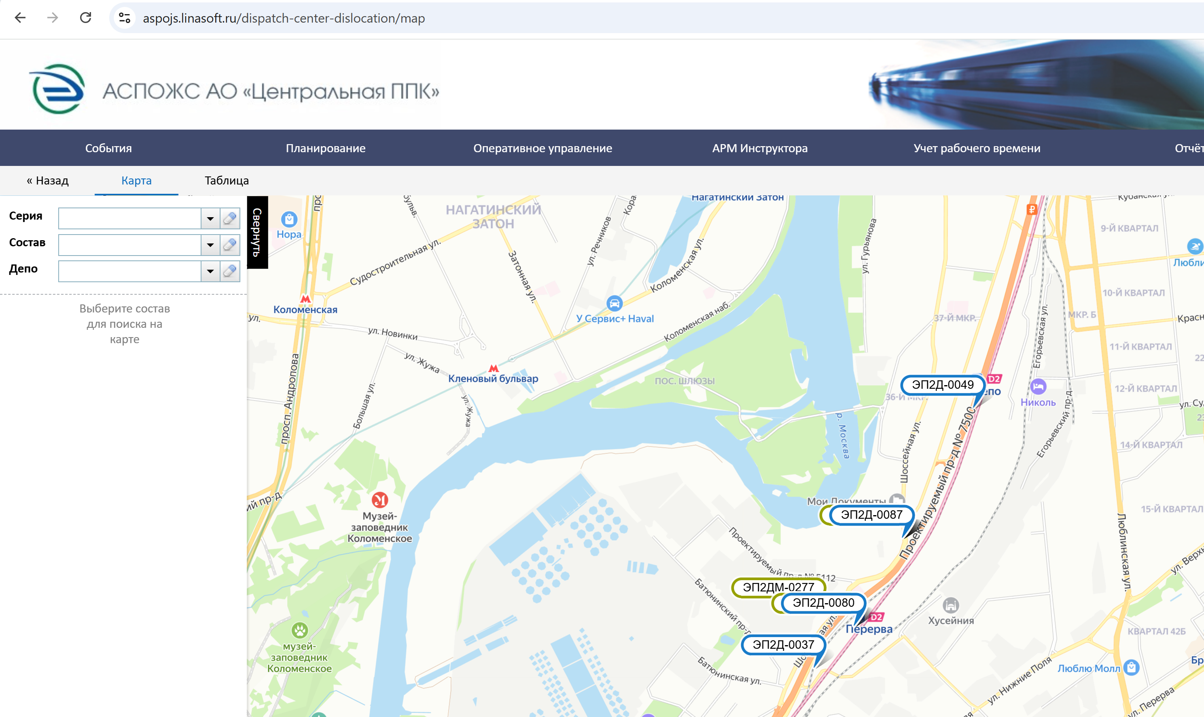

- отрисовка границ депо и путей

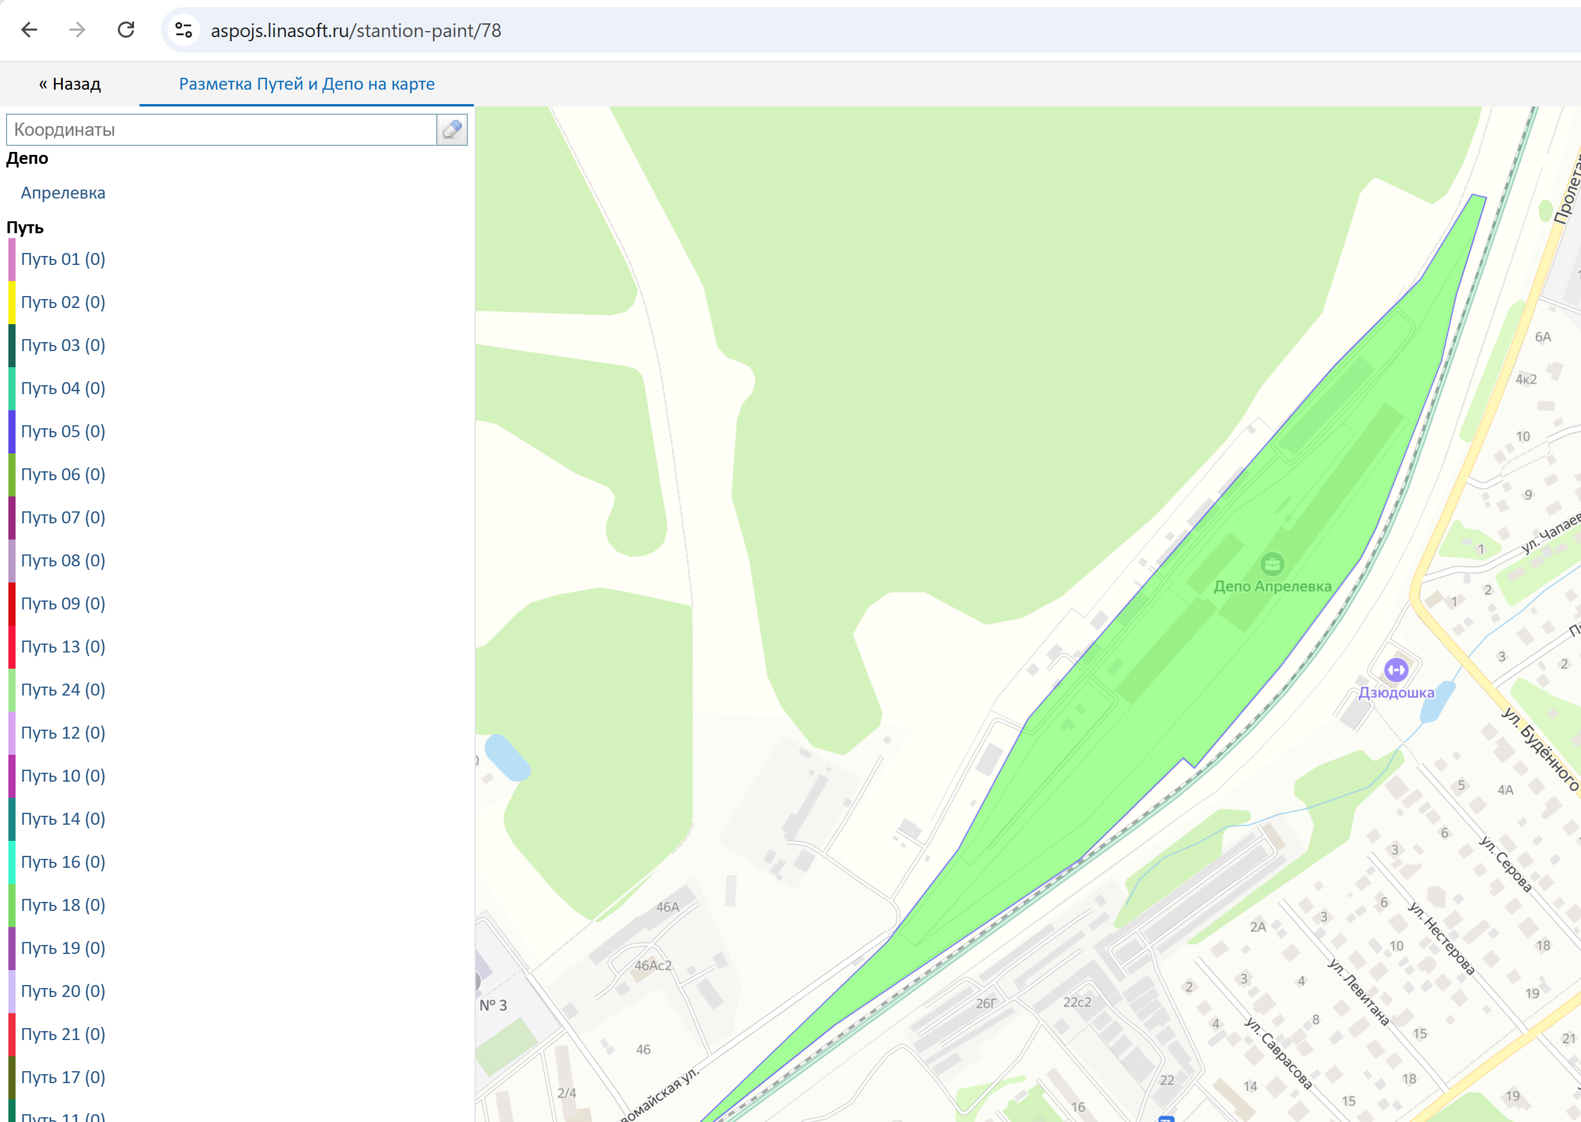

1. ***Получение данных с камеры видеонаблюдения и распознавание номер подвижного состава***

С камеры видеонаблюдения получаем изображение и распознаем серию и номер – ЭП2Д-0083

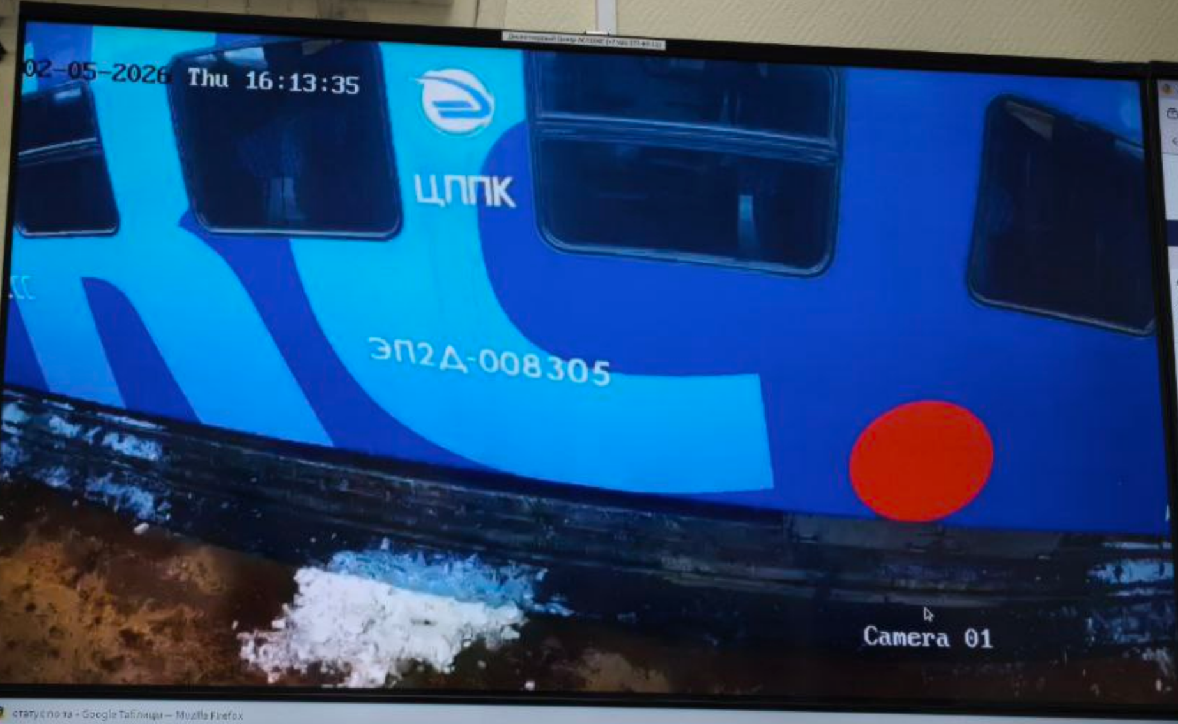

Предусмотреть:

- получение и распознавание данных с нескольких камер. Камеры могут быть как в одном депо, так и в разных. Одна камера привязана к конкретному пути

1. ***В режиме он лайн отображение на яндекс карте состава, распознанного камерой и картинки с камеры***

На карте на пути схематически (на первом этапе прямоугольник) в масштабе путей отображаем с указанием распознанного номера.

Рядом с картой отображаем картинку по которой было распознавание.

Определить и соотнести путь на который смотрит камера с яндекс картой

Как пример что должно быть.

Если камера поезд не распознает, то на схеме - пусто

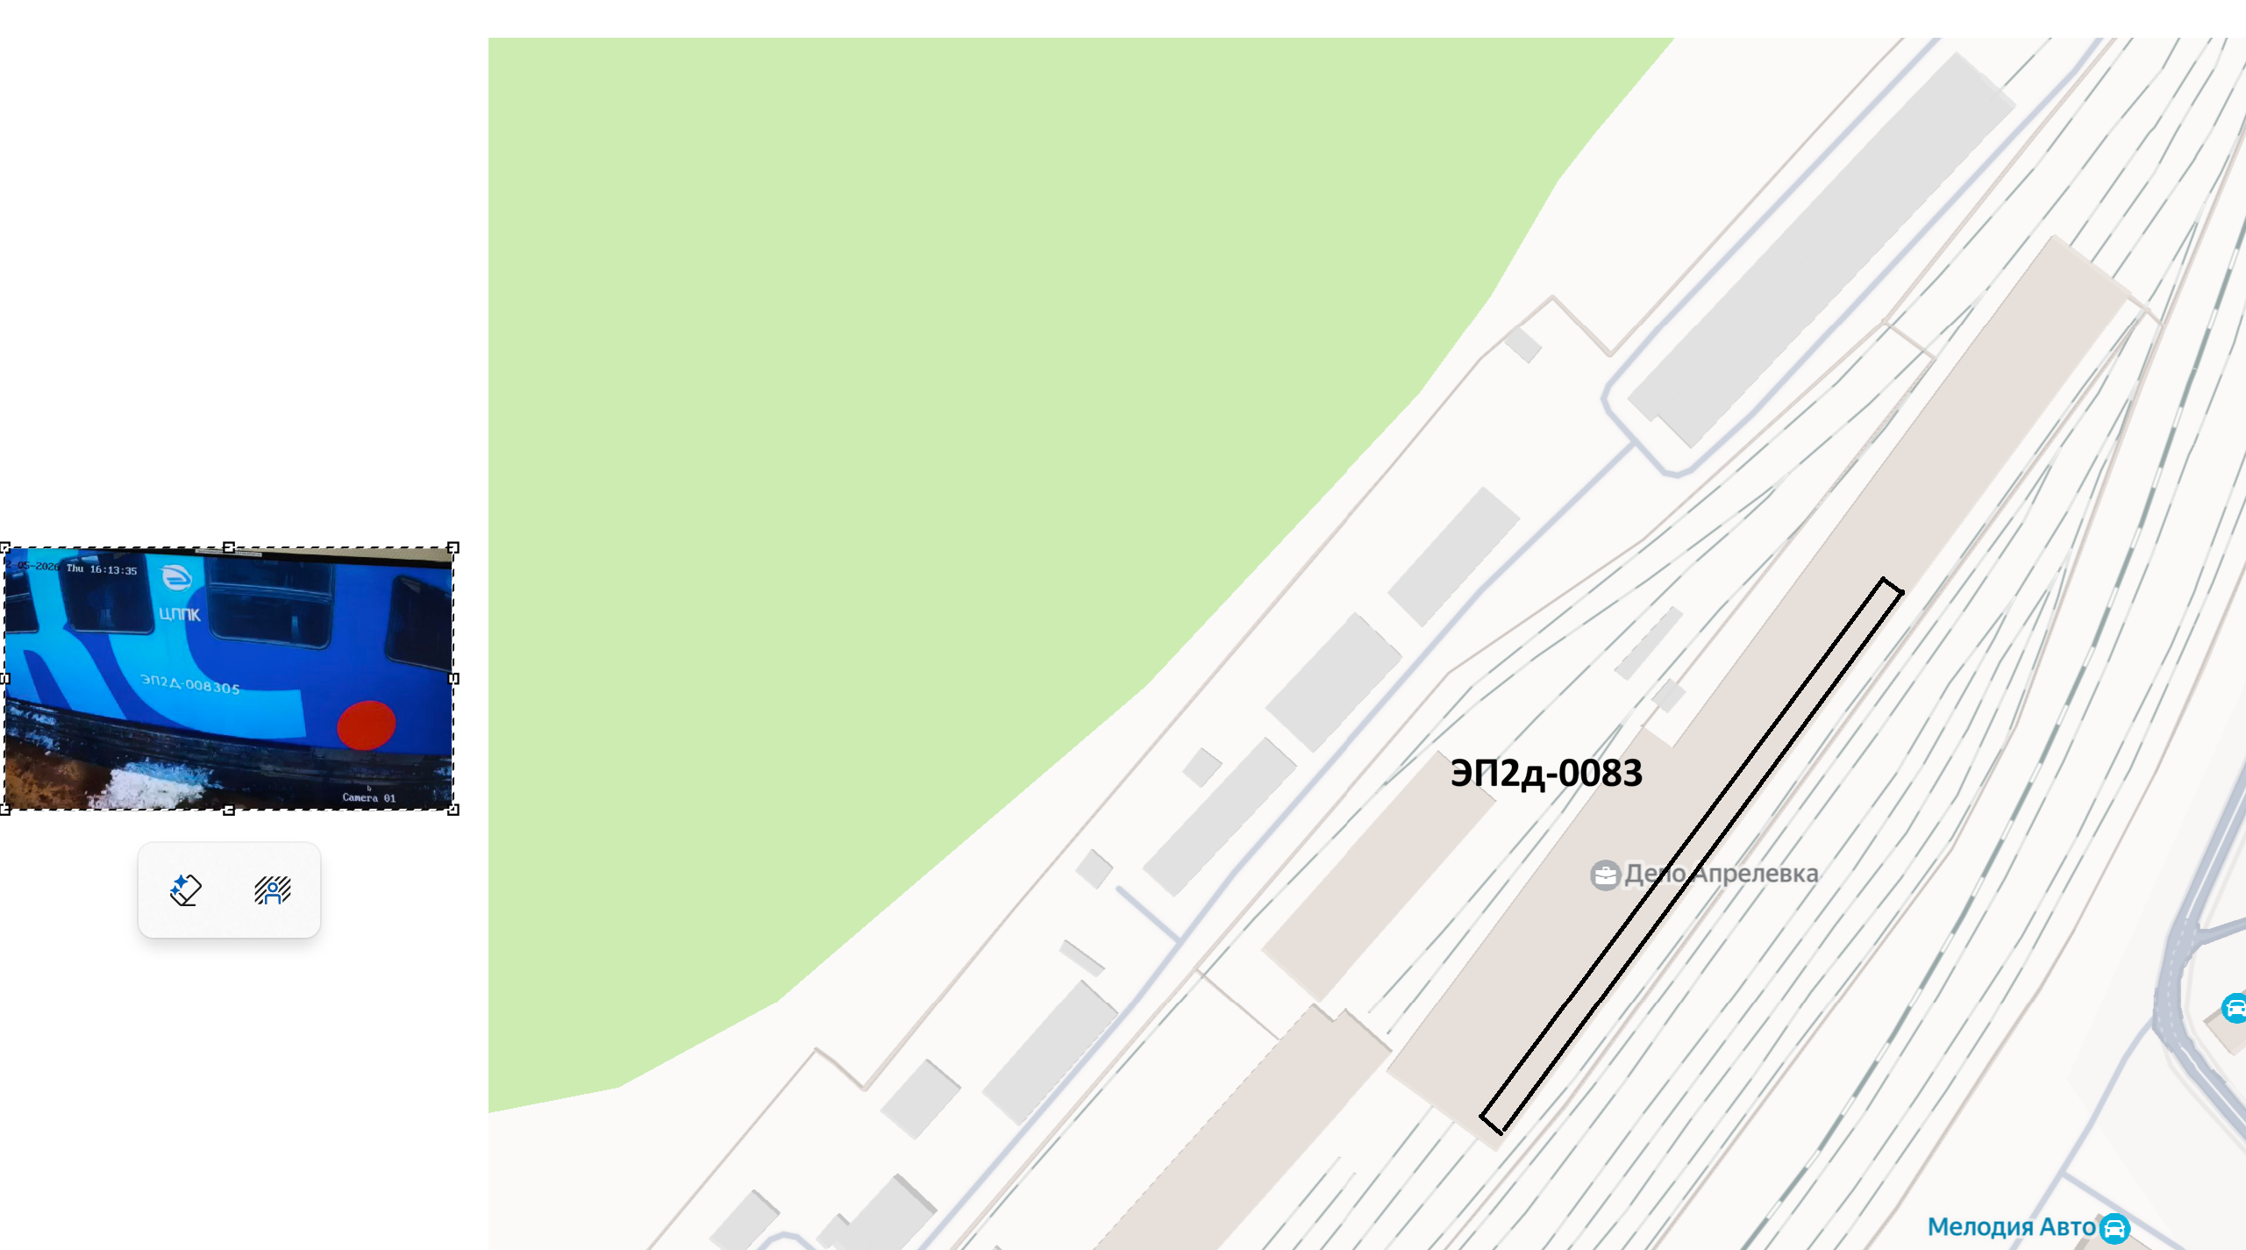

Предусмотреть:

- распознавание серии и номера и сличение с тем что есть в базе АСПОЖС

- отрисовку картинок состава в зависимости от серии – на первом этапе можно разных цветом, далее вместо прямоугольника выводить графические элементы (есть отрисованные повагонно)

|  |  |
| --- | --- |
| ЭГ2ТВ |  |
| ЭП2Д |  |
| И тд |  |

- распознавание поезд целиком или отдельно вагон